2. Топографическая основа для проектирования

2.1. Топографические карты, планы и профили

Топографические материалы, являющиеся уменьшенным спроецированным изображением земной поверхности на плоскость, подразделяют на карты и планы. Карта – это уменьшенное обобщённое изображение участка земной поверхности, построенное при помощи какой-либо картографической проекции (рис. 7). Для построения плана точки и линии на местности проецируют перпендикулярами на горизонтальную плоскость и полученное горизонтальное проложение уменьшают в определённое число раз. План – уменьшенное подобное изображение на плоскости горизонтального проложения участка земной поверхности. Если не учитывать кривизну Земли, то при ортогональном проецировании линии на плоскость возникает искажение её длины. Из геометрических соображений можно оценить эту погрешность как отношение куба длины отрезка к утроенному квадрату радиуса Земли. Приняв радиус Земли за 6000 км, длину отрезка за 10 км, получим, что относительная погрешность менее одной миллионной. Таким образом, изображая участки земной поверхности размером не более 20×20 км в ортогональной проекции, мы допускаем ошибку меньшую, чем при высокоточных геодезических измерениях. Подобные изображения являются планами (рис.8).

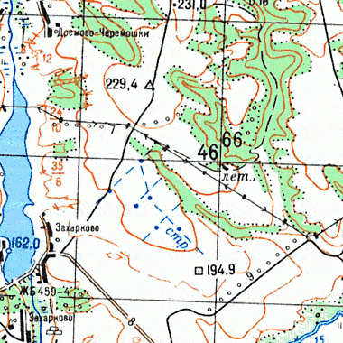
Рис. 7. Фрагмент топографической карты Курской области.

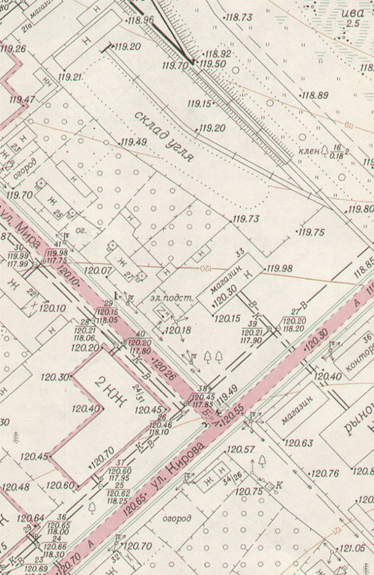
Рис. 8. Фрагмент топографического плана.

2.2. Масштабы.

Масштабом плана называют отношение длины линии на плане к горизонтальному проложению соответствующей линии местности (иными словами, масштаб – это степень уменьшения изображения).

Масштабы бывают именованные численные, линейные, поперечные. Примером именованного масштаба может быть надпись на карте «в 1 см 50 м». Численные масштабы выражают аликвотными дробями 1:N, где N показывает, во сколько раз уменьшены горизонтальные проложения. На рис. 9 представлены изображения линейного и поперечного масштабов. Для построения линейного масштаба вычерчивают прямую линию и делят её на ряд равных отрезков, называемых основанием масштаба. Обычно основание равно 2 см. Крайний левый отрезок делят дополнительно на 10 равных частей. Концы отрезков подписывают количеством метров или километров на местности, соответствующим в данном масштабе расстоянию от данного штриха до нулевого. За нулевой штрих принимают правый конец первого отрезка. Чтобы отложить на карте необходимое расстояние, например 680 м для масштаба 1:10000, одну ножку циркуля ставят на деление 600 м, а вторую на 4 деление левее нулевого штриха. Для случая расстояний, не кратных основанию масштаба (например, 686 м), применяется поперечный масштаб.
Поперечный масштаб строят следующим образом. На прямой откладывают равные отрезки, как правило, по 2 см (сотенный, или нормальный, поперечный масштаб), и в точках деления восстанавливают перпендикуляры произвольной длины (для всех равной), крайние делят на 10 частей и через них проводят параллельные линии. Верхний и нижний левые отрезки делят на 10 равных частей и точки деления соединяют линиями: самую левую точку верхнего – со второй слева нижнего и т.д. Пересечение последней косой линии со второй горизонтальной соответствует 1:100 от основания масштаба. Двигая ножку циркуля по соответствующей вертикальной линии и перемещая другую по косой, можно добиться точности на один десятичный знак больше, чем при линейном масштабе. Поперечный масштаб обычно гравируется на специальных металлических линейках, называемых масштабными линейками.
Различают масштабы крупные и мелкие. Чем меньше знаменатель численного масштаба, тем крупнее масштаб. Даже при идеальном зрении человек не может совместить точку с точкой или штрих с точкой с точностью выше чем 0,1 мм при расстоянии от глаза до бумаги около 25 см, и невозможно определить длину линии на плане точнее, чем 0,1 мм. Поэтому точностью масштаба называется длина горизонтального проложения линии на местности, соответствующей 0,1 мм на плане. т.е. точность масштаба – это точность, с которой можно по карте определить длину линии на местности.

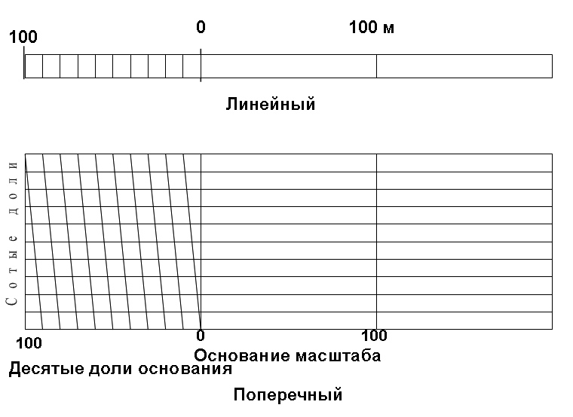
Рис. 9. Линейный и поперечный масштабы.

Картой называют уменьшенное, построенное в картографической проекции, обобщённое изображение поверхности Земли.

Для построения карты точки и линии местности проецируют нормалями на поверхность эллипсоида, а затем эту поверхность по определённым законам отображают на плоскость. В отличие от плана, на карте в разных её участках отношение длины отрезка на карте к соответствующему горизонтальному проложению не постоянно: на карте масштаб обобщённый, он может меняться при переходе от участка к участку или при переходе от направления к направлению.
Геодезическим материалом является и профиль местности (рис. 10).

Профиль местности – это проекция следа сечения местности вертикальной плоскостью по оси сооружения, т.е. уменьшенное изображение вертикального разреза.

Разрез местности, как правило, представляет собой кривую линию, но на профиле её изображают в виде ломаной, где поворотные точки ломаной – характерные точки местности. Для наглядности вертикальные отрезки изображают в более крупном масштабе, чем горизонтальные (как правило, вертикальный масштаб берут в десять раз крупнее горизонтального).

***рисунок 10 по идее нужен большой, чтобы все цифры было видно, так что наверно надо его сделать открывающимся по клику – полный размер 1500х1050 находится в папке с рисунками***

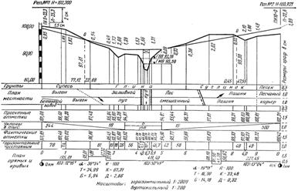
Рис. 10. Продольный профиль местности.

К топографическим материалам предъявляют ряд требований, главными из которых являются точность, наглядность и достоверность. Под точностью понимают соответствие местоположения, очертаний и размеров объектов на планах и картах действительности. Точность передачи количественных характеристик изображённых объектов зависит от масштаба. Зрительное восприятие образа земной поверхности, её характерных черт и особенностей связано с наглядностью планов и карт. Наглядность обусловливается выделением типичных черт местности, определяющих её отличительные особенности, путём обобщений – генерализации, а также применением для изображения земной поверхности топографических условных знаков.
Карты и планы должны быть достоверными, т.е. сведения, составляющие их содержание на определённую дату, должны быть правильными, отвечающими состоянию изображённых на них объектов. Важным элементом достоверности является полнота содержания, включающая необходимый объём сведений и их разносторонность.
По назначению карты и плана делятся на основные и специализированные. К основным относятся карты и планы общегосударственного картографирования. Эти материалы многоцелевого назначения, поэтому на них отображают все элементы ситуации и рельефа. Специализированные карты и планы создают для решения конкретных задач отдельной отрасли.

2.3. Изображение ситуаций

На картах и планах изображаются различные объекты местности – контуры угодий, постройки, линии дорог, связи и т.д. Совокупность таких объектов называют ситуацией. Эти объекты на картах и планах изображают условными знаками (рис.11). Если знак с учётом масштаба передаёт реальные размеры объекта, то его называют контурным (площадным, масштабным). К таковым относятся леса, поля, населенные пункты. Внутри охваченной пунктиром территории ставятся условные знаки; они не ставятся только в случае пашни (иногда внутри контура всё-таки ставится буква «п»). С уменьшением масштаба теряется детальность изображения. В этом случае невозможно отобразить объект в реальном масштабе, поэтому используют внемасштабные условные знаки, чьи размеры на карте (с учётом масштаба) не соответствуют реальным размерам объекта. Так, например, при необходимости изобразить ключ на карте масштаба 1:2000 используется знак диаметром полтора миллиметра, что соответствовало бы в натуре диаметру ключа в более чем два метра (при реальных размерах порядка нескольких сантиметров диаметр знака в масштабе получился бы менее 0,1 мм). При необходимости изобразить такие объекты, у которых в масштабе может быть отображён только один линейный размер (длина дороги, трубопровода, линии электропередач), используют линейные знаки, занимающее, т.о., «промежуточное» положение между площадными и внемасштабными знаками. При необходимости дать характеристику объекта (или указать его название) используют пояснительные знаки, которые представляют собой подписи, позволяющие определить, например, глубину реки, грузоподъёмность моста, породу леса. Специальные условные знаки устанавливают соответствующие ведомства.

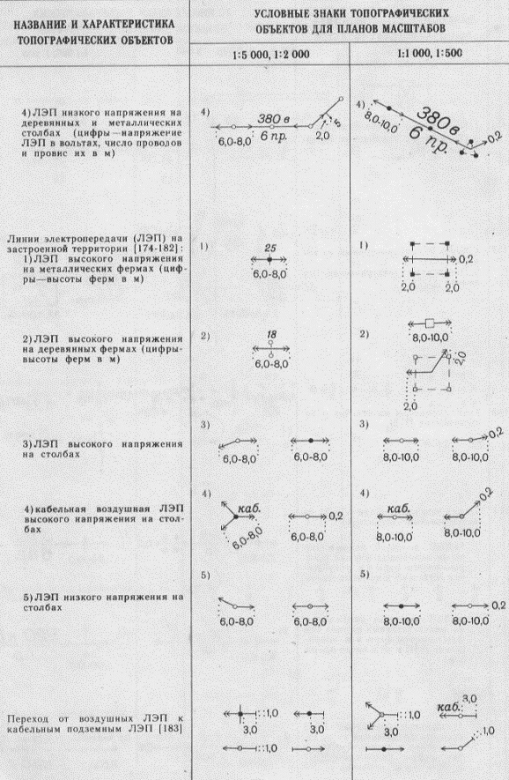
Рис. 11. Некоторые условные знаки.

2.4. Рельеф на картах и планах

Совокупность неровностей земной поверхности называют рельефом. На топографических планах и картах рельеф изображают горизонталями.

Горизонталь – это линия, соединяющая точки земной поверхности с одинаковыми высотами.

Понятие о горизонтали можно получить, если представить себе местность, затопленную до данной высоты. Береговая линия в этом случае будет горизонталью. Т.о., горизонталь – это след сечения местности уровенной поверхностью. Как правило, выделяют следующие основные формы рельефа (рис. 12). Гора (если высота менее 200 м, то – холм) – это возвышающаяся над окружающей местностью часть земной поверхности. Наивысшая точка горы – вершина, низ – подошва, боковые поверхности – скаты. Для указания направления ската применяют бергштрихи (скатштрихи). Котловина, впадина – замкнутое углубление поверхности. Наиболее низкая часть впадины – дно, линия слияния с окружающей местностью – бровка. Хребет – вытянутая в одном направлении возвышенность со скатами в двух противоположных направлениях. Линия встречи скатов называется водоразделом. Лощина – вытянутое в одном направлении понижение с двумя скатами. Линия встречи скатов называется водосливом. Седловина – понижение между двумя возвышенностями. Наиболее низкую точку между возвышенностями называют перевалом.

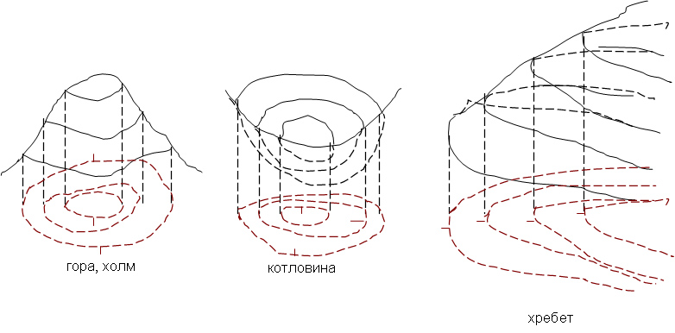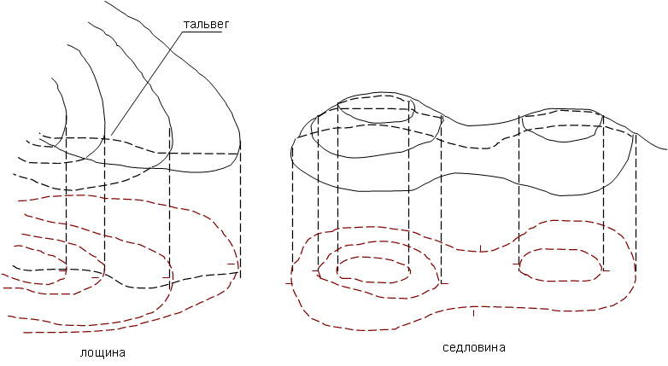

Рис. 12. Основные формы рельефа.

На планах и картах высоты горизонталей изменяются через равные промежутки.

Разность высот двух соседних горизонталей называют высотой сечения рельефа, а расстояние между горизонталями по какому-либо направлению на плане – заложением.

Высоту сечения рельефа выбирают в зависимости от масштаба карты и характера местности.
О крутизне ската можно судить по величине заложений на карте. Чем меньше заложение, тем круче скат. Для характеристики крутизны ската используют угол наклона ν между линией, соединяющей данные точки и уровенной поверхностью. Чем больше угол наклона, тем круче скат. Другой характеристикой крутизны служит уклон. Уклоном линии местности называют отношение превышения к горизонтальному проложению: i = h/d = tg ν. Уклон – безразмерная величина, его выражают в процентах или в промилле.

2.5. Задачи, решаемые на картах и планах при проектировании сооружений

При составлении плана землепользования, при проектировании участков, при подготовке вынесения проектов в натуру возникает необходимость вычислять координаты и приращения координат точек местности – необходимость решать прямую и обратную геодезическую задачи. Прямая задача заключается в нахождении координат конечной точки по координатам исходной, длине линии, их соединяющей и дирекционному углу этой линии. Для этого к известным координатам начала отрезка необходимо прибавить приращение координат (ортогональные проекции горизонтального проложения линии на оси координат): x_{B} = x_{A} + dcos α, y_{B} = y_{A} + d sin α. Обратная задача состоит в нахождении (по известным координатам начала x_{A}, y_{A} и конца x_{B}, y_{B}) длины горизонтального проложения s и дирекционного угла линии α_{AB}. По катетам прямоугольного треугольника – приращениям координат Δx_{AB} = x_{A} – x_{B} и Δy_{AB} = y_{A} – y_{B} можно вычислить tg α_{AB}.= (y_{A} – y_{B})/(x_{A} – x_{B}) и, соответственно, сам дирекционный угол α_{AB}. Вычислив величину arctg (y_{A} – y_{B})/(x_{A} – x_{B}), мы найдём величину румба (острого угла между направлением линии и ближайшим направлением осевого меридана). Чтобы определить его название, достаточно определить знак приращений (рис. 13): если и Δx и Δy положительны, то румб – северо-восточный; если Δx – положителен и Δy – отрицателен, то румб северо-западный; если Δx - отрицательный и Δy – положительный, то румб – юго-восточный; если и Δx и Δy отрицательны, то румб – юго-западный. Зная название и величину румба, легко найти величину дирекционного угла. Зная приращения координат и дирекционный угол, можно найти длину отрезка: s_{AB} = Δx_{AB} /cos α_{AB} = (x_{A} – x_{B})/cos α_{AB}, s = Δy_{AB} /sin α_{AB} = (y_{A} – y_{B})/sin α_{AB},

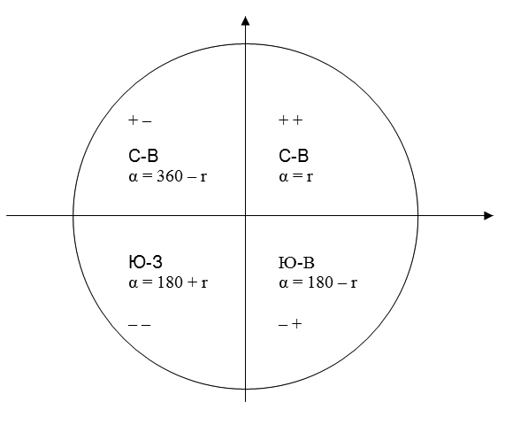
Рис. 13. Определение дирекционного угла α по величине румба r и его названию.

